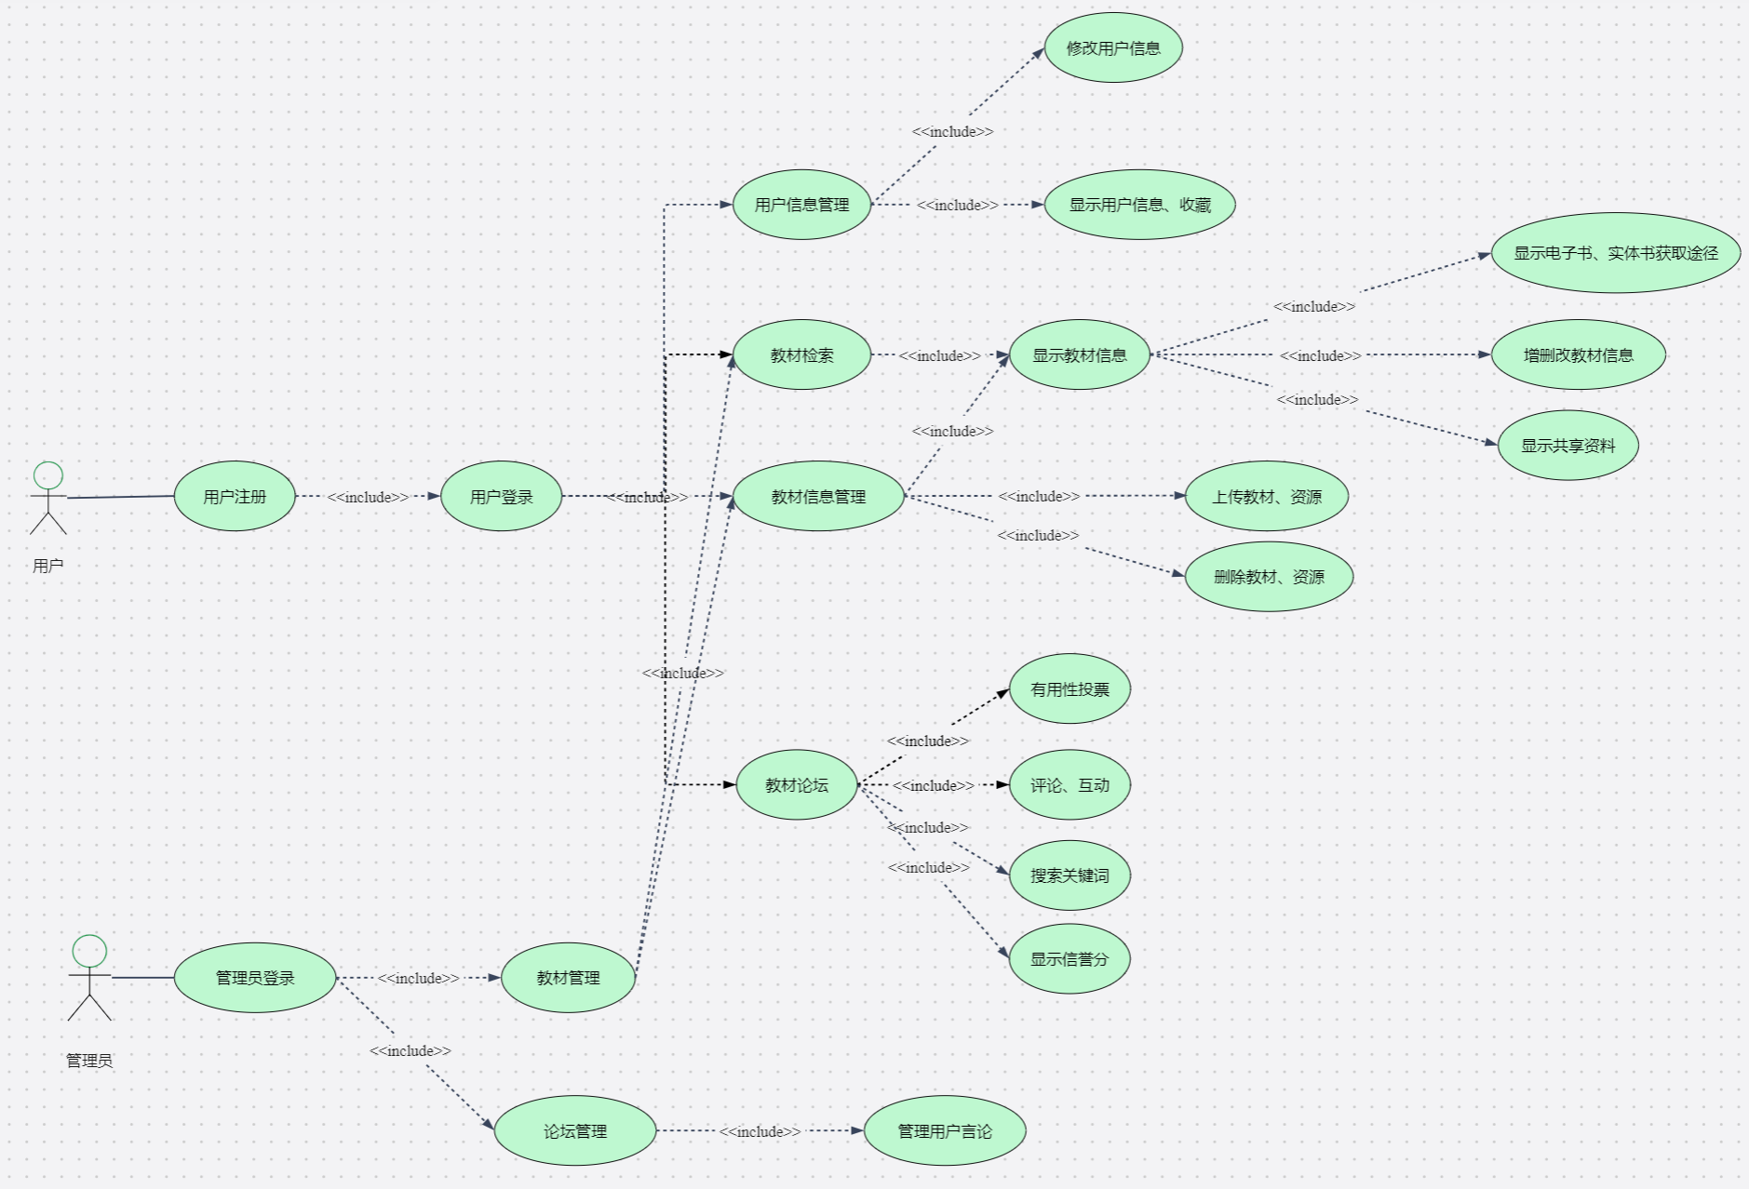

用例：教材检索

1.目标： 本用例允许用户搜索管理员管理的教材

2.事件流

2.1基本流程： 当用户希望找到一本书并且搜索该书，并且管理员的教材管理系统中有 这本书，本用例开始执行

（1） 系统请求用户输入想要检索的书目；

（2） 用户输入图书有关信息后，系统产生一个检索记录；

（3）系统在管理员的教材管理系统中找到该书目

（4）显示该教材信息

2.2 可选流程

（1）用户没有注册

在主流程中，如果系统中没有读者的注册信息，系统将显示错误信息，用例结束。

（2）所检索图书书目不存在

在主流程中，如果系统中没有该图书的书目，系统将显示错误信息，用例结束

3． 前提条件

用例开始之前，管理员和用户必须在系统登录成功。

4． 后置条件

如果用例执行成功，则显示该教材的信息 ，否则，系统状态不变。

5． 注释说明

无。

用例：上传教材、资源

1.目标：本用例允许管理员管理用户上传的教材信息

2． 事件流

2.1基本流程： 当用户上传一本教材的信息时，本用例开始执行

（1） 系统请求用户输入想要上传的教材信息；

（2） 用户输入教材有关信息后，系统产生一个记录；

（3）管理员确认后，系统增加一个新的教材及其信息

2.2 可选流程

（1）用户没有注册

在主流程中，如果系统中没有读者的注册信息，系统将显示错误信息，用例结束。

（2）所检索图书书目已经存在

在主流程中，如果系统中已经有该图书的书目，系统将显示错误信息，用例结束

3． 前提条件

用例开始之前，管理员和用户必须在系统登录成功。

4． 后置条件

如果用例执行成功，则添加该教材的信息与资源

5． 注释说明

无。